
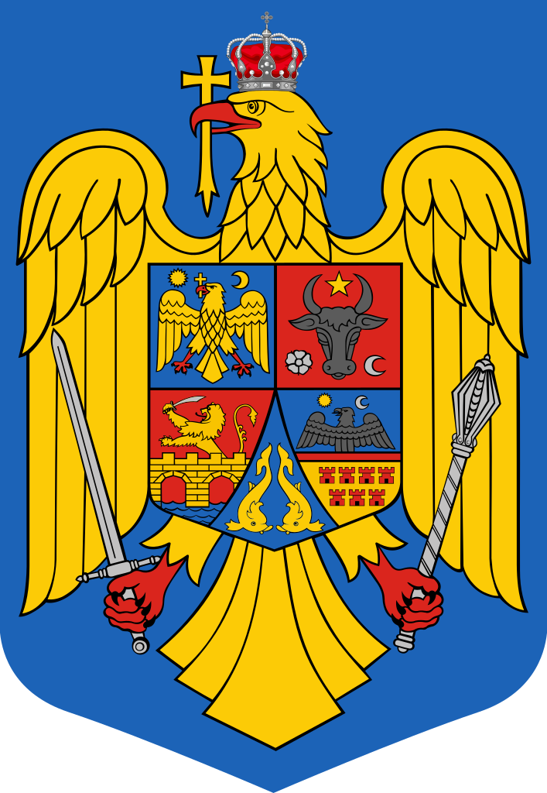
ROMÂNIA
JUDEŢUL MUREŞ
COMUNA CHIBED
547268 Comuna chibed, sat Chibed, nr. 452, Judeţul Mureş
Telefon/Fax: 0265 – 717783;
E-mail: chibed@cjmures.ro

Nr.5347/03.05.2022.

KIBÉD POLGÁRMESTERI HIVATALA
versenyvizsgát szervez a következő állás betöltésére

SOFŐR – betöltetlen állás

Általános részvételi feltételek:

- román állampolgárság és romániai lakhely
- a román nyelv ismerete (írás és beszéd)
- a 18 – ik életév betöltése
- az állás betöltéséhez megfelelő egészsegügyi állapot, háziorvos által bizonyítva
- az állás betöltéséhez meghatározott részvételi feltételeknek megfelelése
- büntetlen előélet

Meghatározott részvételi feltételek:

- minimum középfokú végzettség. Előnyt jelent az autószerelő vagy azzal egyenértékű iskola, illetve gépkocsivezetői szakmai bizonyítvány (atestat)
- vezetői engedély - B, C kategóriás
- a közúti jogszabályok alapos ismerete
- 3 év régiség a szakmában
- csapatmunka
- hajlandóság a rugalmas program végzésére

A beíratkozáshoz szükséges íratok:

1.Kérvény (tipuskérés)
2.Személyazonossági igazolvány másolata
3.Tanulmányi szintet igazoló dokumentumok, illetve azok az okíratok, melyek bizonyítják a szakképzéseket
4.A munkakönyv másolata vagy esetenként régiséget igazoló okírat
5.Erkölcsi bizonyítvány (cazier judiciar)
6.Orvosi igazolás a családorvostól
7.Önéletrajz
8.Más jellegű, a versenyvizsga szempontjából releváns iratok

A vizsga menetrendje:
A beíratkozási íratcsomók ellenőrzése
Írásbeli vizsga
Szóbeli vizsga

A versenyvizsga időpontja:
-2022 május 25 -én 10^{oo} – 13^{oo} óra között -írásbeli vizsga
-2022 május 27- én 10^{oo} óra - szóbeli vizsga
Az iratcsomók leadásának a határideje 2022 május 18 , 15^{oo} óráig.

További információért érdeklödni lehet a 0265-717 783 –as telefonszámon.

